审核计划
受审核方名称 | 南通双耀冲压有限公司
注册地址 | 南通市通州区兴仁镇阚庵东村2组
经营地址 | 南通市通州区兴仁镇阚庵东村2组
联系人 | 朱卫平 |  |  | 联系电话 |  | 13962961008 |  |  | 邮编 |  | 1
最高管理者 |  |  |  | 联系电话 |  |  |  |  | 邮箱
合同编号. | 0765-2022-QO |  |  | 审核领域 |  | ■QMS□EcMS□EMS■OHSMS  □FSMS □HACCP □EnMS
审核类型 | ■初次认证第（二）阶段□监督审核 □再认证 □扩项审核 □其他
审核方法 | □现场审核 ■远程审核 □现场结合远程审核 □非现场审核（仅限一阶段）
远程审核方式 | 音频视频□数据共享□远程接入
远程审核资源 | 网络 智能手机 □台式电脑 笔记本电脑 □录像机 □照相机 □可穿戴设备
审核目的 | ■第二阶段审核：验证组织管理体系的建立、实施运行的符合性及有效性，以确定是否推荐认证注册。  □再认证：验证组织管理体系的符合性和持续有效性，以确定是否推荐保持认证注册资格并换发认证证书。  □特殊审核: □确定是否推荐同意扩大范围的申请并换发认证证书。  □跟踪调查投诉、曝光情况，确认获证客户是否已实施有效的整改措施。  □调查获证客户变更信息，确定管理体系持续有效运行。  □对被暂停客户进行跟踪审核，验证被暂停原因是否已消除，以确定是否恢复认证注册资格。  □验证管理体系实施运行的符合性及有效性。
审核范围 | Q：定转子铁芯、转子的生产和销售  O：定转子铁芯、转子的生产销售所涉及场所的相关职业健康安全管理活动 |  |  |  |  |  |  |  |  | 专业  代码 | Q：17.05.03;17.09.00  O：17.05.03;17.09.00
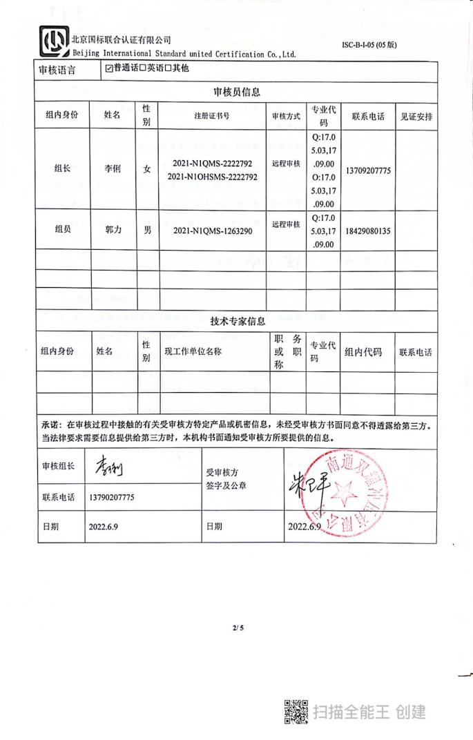  审核准则 | ■GB/T19001-2016/ISO 9001:2015 □GB/T 50430-2017□GB/T24001-2016/ISO 14001:2015  ■GB/T45001-2020/ISO45001：2020标准 □ISO 22000:2018  □GB/T 27341-2009&GB 14881-2013&危害分析与关键控制点（HACCP体系）认证补充要求1.0  □GB/T 23331-2020/ISO 50001:2018  □RB/T (行业认证标准)  适用于受审核方的法律法规及其他要求； 认证合同  受审核方管理体系文件 (手册版本号：)
审核日期 | 现场审核于年月日上午至年月日下午 (共天)
 | 远程审核于2022年06月10日 上午至2022年06月10日 下午(共1.0天)
审核语言 | 普通话□英语□其他
审核组成员
组内身份 | 姓名 | 性别 | 注册证书号 |  |  | 专业代码 |  | 联系电话 |  |  |  | 见证安排
组长A | 李俐 | 女 | 2021-N1QMS-2222792  2021-N1OHSMS-2222792 |  |  | Q:17.05.03,17.09.00  O:17.05.03,17.09.00 |  | 13709207775
组员B | 郭力 | 男 | 2021-N1QMS-1263290 |  |  | Q:17.05.03,17.09.00 |  | 18429080135
技术专家信息
组内身份 | 姓名 | 性别 | 现工作单位名称 |  | 职务或职称 | 专业代码 |  | 组内代码 |  |  |  | 联系电话
承诺: 在审核过程中接触的有关受审核方特定产品或机密信息，未经受审核方书面同意不得透露给第三方。当法律要求需要信息提供给第三方时，公司书面通知受审核方所要提供的信息。
审核组长 | 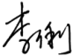 |  | 审核方案  管理人员 |  | 李永忠 |  | 受审核方  签字及公章
联系电话 | 13709207775
日期 | 2022.6.9 |  | 日期 |  | 2022.6.9 |  | 日期 |  |  |  |  | 2022.6.9

远程审核日程安排表
日期 | 时间 | 部门 | 过程、涉及条款 | 审核人员
2022.06.10 | 8:30～9:00 | 首次会议，腾讯会议：473682349 |  | AB
 | 9:00～10:00 | 管理层  安全事务代表 | A:QMS：4.1组织及其环境;4.2相关方需求与期望;4.3确定体系范围;4.4体系及其过程;5.1领导作用与承诺;5.2方针;5.3组织的角色、职责和权限；6.1应对风险和机遇的措施；6.2目标及其实现的策划；6.3变更的策划；7.1.1资源 总则；9.1.1监测、分析和评价总则；9.1.3分析和评价、9.2内部审核；9.3管理评审；10.1改进 总则；10.3持续改进  OHSMS：4.1组织及其环境;4.2相关方需求与期望;4.3确定体系范围;4.4体系;5.1领导作用与承诺;5.2方针;5.3组织的角色、职责和权限；5.4员工参与和协商；6.1应对风险和机遇的措施6.1.4措施的策划；6.2目标及其实现的策划；7.1资源；7.4沟通；9.3管理评审；10.1事件、不符合和纠正措施；10.3持续改进。  国家/地方监督抽查情况；顾客满意、相关方投诉及处理情况，验证企业相关资质证明的有效性；一阶段问题整改情况 | A（微信视频、语音、群沟通）
 | 10:00～12:00 | 行政部 | QMS：5.3组织的角色、职责和权限；6.2目标及其实现的策划；7.1.2人员；7.1.6组织知识；7.2能力；7.3意识；7.4沟通；7.5文件化信息；  OHSMS：5.3组织的角色、职责和权限；6.1.3法律法规要求和其他要求；6.1.2危险源辨识和职业安全风险评价； 6.2目标及其实现的策划；7.2能力；7.3意识；7.5文件化信息；8.1运行策划和控制；8.2应急准备和响应；9.1.1监视、测量、分析和评价总则； 9.1.2法律法规要求和其他要求的合规性评价；9.2内部审核；10.2纠正措施； | A（微信视频、语音、群沟通）
 | 9:00～12:00 | 市场部 | 郭力：QMS：5.3组织的角色、职责和权限；6.2目标及其实现的策划；8.2产品和服务的要求；8.4外部提供的控制；8.5.1生产和服务提供的控制；9.1.2顾客满意 | AB（微信视频、语音、群沟通）
 | 14:00～15:30 | 市场部 | 李俐：OHSMS：5.3组织的角色、职责和权限；6.1.2危险源辨识和职业安全风险评价；6.2目标及其实现的策划；8.1运行策划和控制；8.2应急准备和响应；
 | 13:00～17:00 | 生产技术部 | 郭力：QMS：5.3组织的角色、职责和权限；6.2目标及其实现的策划；7.1.3基础设施；7.1.4运作环境；7.1.5监视和测量资源；8.1运行策划和控制；8.3设计开发控制（不适用时确认）；8.5.1生产和服务提供的控制；8.5.2标识和可追溯性；8.5.3顾客或外部供方的财产；8.5.4防护；8.5.5交付后的活动8.5.6更改控制；8.6产品和服务放行；8.7不合格输出的控制； | AB（微信视频、语音、群沟通）
 | 15:30～17:00 | 生产技术部 | 李俐：OHSMS：5.3组织的角色、职责和权限；6.1.2危险源辨识和职业安全风险评价；6.2目标及其实现的策划；8.1运行策划和控制；8.2应急准备和响应；
 | 17:00～17:30 | 补充及跟踪审核：必要部门、必要条款；审核组与受审核方领导层沟通；末次会：综合评价QMS\OHSMS管理体系运行总体情况及改进要求，宣告审核发现及审核结论。  腾讯会议：293773350 |  | AB（腾讯会议；微信视频、语音、群沟通）

注：每次监督审核必审条款：
- Q：4.1、4.2、4.3、4.4、5.2、5.3、6.1、6.2、6.3、8.1、8.2、8.3、8.4、8.5、8.6、8.7、9.1、9.2、9.3、10.2、10.3;
- J:3.2、3.3、3.4、4.2、4.3、5.2、5.3、6.2、6.3、7.2、7.3、7.4、8、9、10、11、12
- E/O:4.1、4.2、4.3、4.4、5.2、5.3、6.1、6.2、8.1、8.2、9.1、9.2、9.3、10.2、10.3
- S：4.1、4.2、4.3.1、4.3.2、4.3.3、4.4.1、4.4.3、4.4.6、4.4.7、4.5.1、4.5.2、4.5.3、4.5.5、4.6
- En:
- 除以上必审条款外还需审核：标准/规范/法规的执行情况、上次审核不符合项的验证、认证证书、标志的使用情况、投诉或事故、监督抽查情况、体系变动

